**1**

**Schreib Sätze mit *deshalb*.**

1. Er hat Halsschmerzen. Er kann nicht sprechen.
2. Ihre Füße tun weh. Sie können nicht tanzen.
3. Sie hat Kopfschmerzen. Sie kann nicht Mathe lernen.
4. Sein Bauch tut weh. Er kann keinen Kakao trinken.
5. Ihr Rücken tut weh. Sie kann nicht in die Sporthalle gehen.

1.

2.

3.

4.

5.

# von 5 Punkten

**2**

**Ergänze *mir* oder *dir*.**

* Zeigst du (1) mal deine Gitarre?

▲ Tut (2) leid. Ich habe keine Zeit.

* Ich gebe (3) Geld. Kaufst du (4) eine Cola?

▲ Nein, aber ich bringe (5) eine Limo mit.

# von 5 Punkten

**3**

**Schreib Antworten.**

1. Zeigst du mir die CD? Ja, ich zeige dir die CD.
2. Gibst du mir die Schokolade? Ja,
3. Bringst du mir einen Comic mit? Nein,
4. Kaufst du mir ein Fahrrad? Nein,
5. Zeigst du mir dein Computerspiel? Ja,
6. Gibst du mir einen Bleistift? Nein,

# von 5 Punkten

**4**

**Ergänze die richtigen Formen von *sein* und *haben* im Präteritum.**

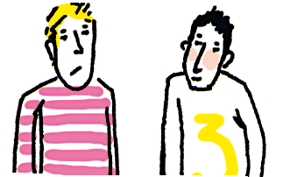Stefan und ich (1) gestern in der Sporthalle beim Basketball-Training. Wir (2) einen Unfall. Er (3) solche Schmerzen im Bein.

Sein Bein (4) gebrochen. Ich (5)

nur etwas Rückenschmerzen.

# von 5 Punkten